CAPÍTULO V – Prototipo de Interfaz
En este capítulo se expone detalladamente el diseño de la interfaz de usuario (UI) y la experiencia de usuario (UX) desarrolladas para la plataforma web Kuelap Travel. Es fundamental destacar que cada uno de los componentes, pantallas, esquemas de color y elementos gráficos presentados en este proyecto han sido modelados y vectorizados de forma manual y desde cero en la herramienta de diseño Figma, garantizando una arquitectura visual personalizada y adaptada estrictamente a las necesidades del negocio turístico regional.
El enfoque metodológico del diseño se ha centrado en el diseño paramétrico y centrado en el usuario (UCD), priorizando criterios normativos de accesibilidad, balance simétrico, legibilidad tipográfica y flujos de navegación intuitivos para reducir la carga cognitiva del visitante.

Pantalla 1 Página de Inicio (Home)
Esta pantalla constituye el punto de contacto primario del cliente con la plataforma. Su arquitectura de información está distribuida verticalmente para capturar el interés del usuario de forma jerárquica y guiarlo en un viaje de exploración fluido.

Sección de Bienvenida y Encabezado
La interfaz muestra la parte superior de la página principal, compuesta por una barra de navegación (Header) fija con accesos funcionales y un buscador centralizado, superpuesta sobre una imagen de fondo de alto impacto que ocupa todo el ancho de la pantalla (Hero Image)
Para la barra superior se seleccionó manualmente un tono verde esmeralda institucional. Este color no es aleatorio; se fundamenta en la psicología del color para evocar naturaleza, ecología, aventura y sostenibilidad, vinculándose directamente con el entorno natural de la región Amazonas.
- Jerarquía Visual y Control de Fricción: El cuadro de búsqueda centralizado ("¿A dónde vas a viajar?") utiliza un contraste tipográfico nítido y se posiciona en el centro óptico de la pantalla. Esto asegura que la primera acción que realice el usuario sea la búsqueda de su destino, minimizando la tasa de rebote.
- Usabilidad (UX): En la esquina superior derecha se agruparon de manera sutil los íconos globales de perfil, carrito y soporte. Al mantener estos elementos en posiciones convencionales de la web, se respeta la Ley de Jakob (los usuarios prefieren que tu sitio funcione igual a los que ya conocen), reduciendo el tiempo de aprendizaje. El uso de tipografías blancas sans-serif sobre el fondo oscuro garantiza un contraste que cumple con las pautas de accesibilidad web para la legibilidad de textos.
Figura 13 Sección de bienvenida y barra de navegación superior de Kuelap Travel en Figma
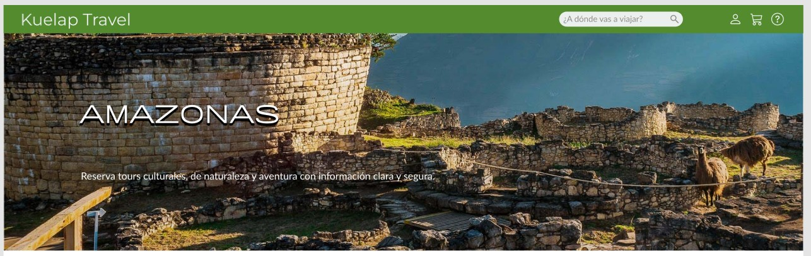
Nota. Elaboración propia2

Sección de Tours Destacados
La imagen ilustra el catálogo de ofertas principales organizado en una disposición simétrica de tres columnas fijas, donde cada paquete turístico se contiene de forma independiente dentro de una tarjeta o contenedor visual.
La distribución en tres columnas permite un escaneo visual equilibrado de izquierda a derecha. Se diseñó minuciosamente el espacio entre tarjetas (gap) para evitar la saturación visual y aplicar el principio de proximidad de la Gestalt, logrando que el usuario perciba cada tour como una unidad de información aislada pero coherente.
- Diseño de Tarjetas (Card Design): Cada tarjeta posee esquinas redondeadas implementadas manualmente en Figma. El redondeo de bordes disminuye el esfuerzo cognitivo del cerebro para procesar esquinas duras, dotando a la web de un aspecto moderno y seguro.
- Jerarquía de la Información: Dentro de la tarjeta se prioriza el peso visual: primero la fotografía real para generar un impacto emocional, luego el título en verde para denotar un enlace interactivo, seguido por el texto descriptivo en gris oscuro (que mitiga la fatiga ocular en comparación con el negro puro) y, finalmente, el precio destacado. El botón "Ver más" actúa como un llamado a la acción (CTA) con suficiente espacio en blanco a su alrededor para evitar clics accidentales en dispositivos móviles.
Figura 14 Distribución en cuadrícula para la exposición de paquetes turísticos destacados.
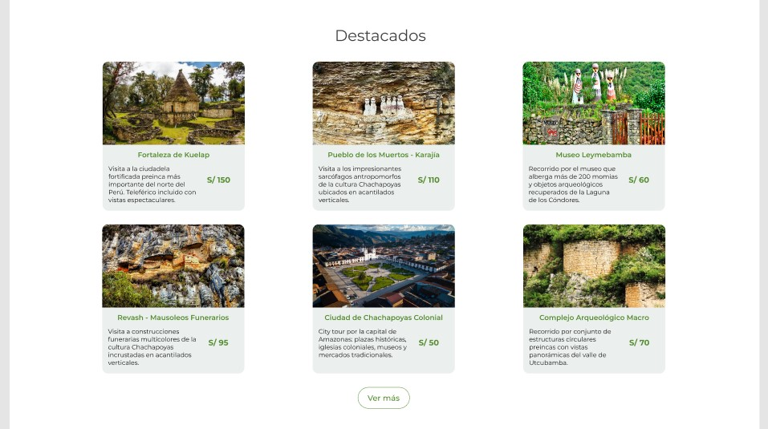
Nota. Elaboración propia

Sección de Información, Preguntas Frecuentes y Pie de Página
Muestra el segmento inferior de la página de inicio, el cual integra un bloque expandible de soporte técnico para dudas recurrentes y una barra de cierre con enlaces institucionales y redes sociales.
Para el bloque de "Preguntas Frecuentes" se estructuró un patrón de interfaz de Acordeón (Collapse). Esta decisión de diseño responde a la necesidad de no abrumar al cliente con bloques masivos de texto. El usuario solo expande la información que le interesa mediante una transición limpia, manteniendo la estética general compacta y organizada.
- Navegación de Cierre (Footer): El pie de página cambia a un fondo oscuro para delimitar físicamente el final de la navegación de la pantalla. Los botones y accesos a redes sociales se diseñaron con un estilo minimalista para dar un cierre limpio, facilitando que el usuario encuentre los canales oficiales de contacto de manera rápida y sin elementos distractores.
Figura 15 Módulo de preguntas frecuentes tipo acordeón y estructura del pie de página.
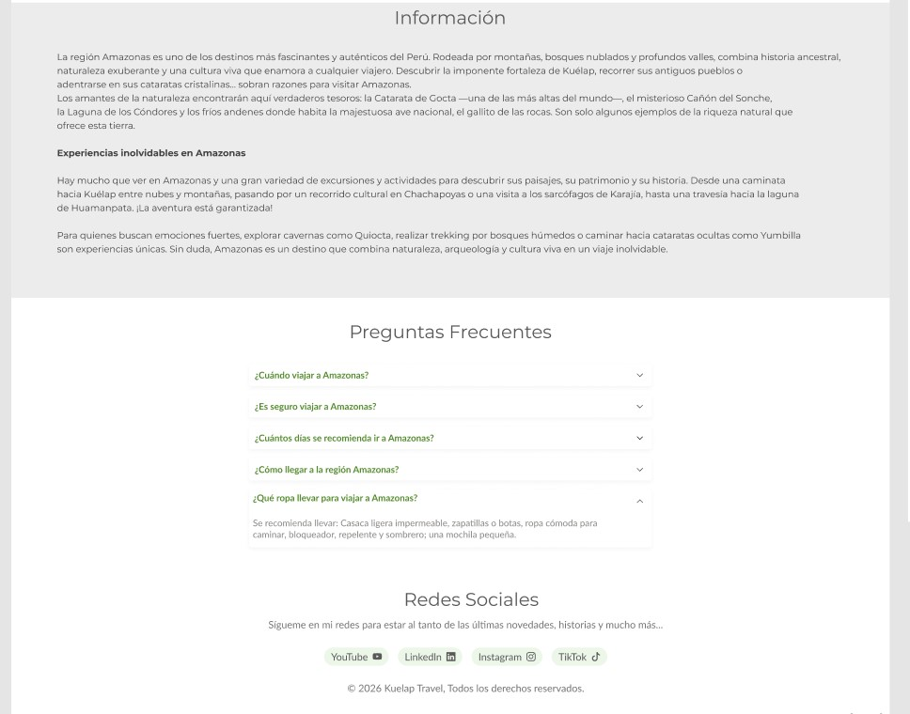
Nota. Elaboración propia

Pantalla 2: Módulo de Autenticación de Usuarios

Formulario de Inicio de Sesión (Login)
Representa la interfaz de autenticación del sistema, caracterizada por un contenedor geométrico centralizado que resguarda los campos de captura de datos sobre un fondo de pantalla limpio y desenfocado.
Se aplicó un efecto de contraste de fondo para aislar por completo el formulario. Al centrar la tarjeta de login, se eliminan todos los menús y banners distractores de la interfaz base. El usuario tiene una única tarea clara: iniciar sesión. Esto incrementa de manera drástica la tasa de conversión y disminuye el abandono del flujo.
- Campos de Entrada Intuitivos: Los campos de entrada (inputs) de "Correo electrónico" y "Contraseña" incorporan texto de sugerencia interno (placeholder) e íconos vectorizados manualmente en Figma en el extremo izquierdo. La inclusión de íconos (un sobre y un candado) ayuda a la identificación cognitiva instantánea de la función del campo, beneficiando a usuarios con dificultades de lectura rápida. El botón principal resalta con un color sólido para capturar de inmediato el clic de confirmación.
Figura 16 Formulario centralizado para el control de acceso y login de usuarios.
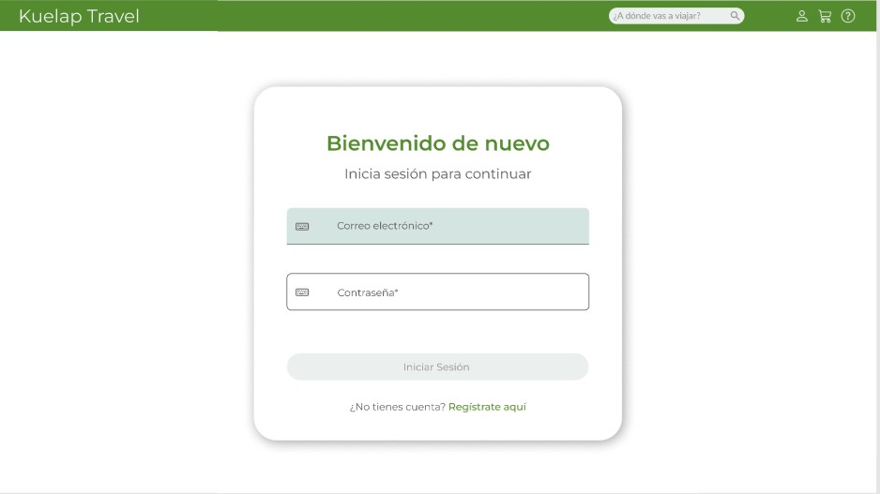
Nota. Elaboración propia

Formulario de Registro de Cuenta
Muestra la pantalla adaptada para la creación de nuevas cuentas, extendiendo de forma vertical la tarjeta central para albergar los campos de validación requeridos.
Mantiene una estricta homogeneidad estética con la pantalla de login (mismos radios de curvatura, mismas fuentes y paleta cromática) para asegurar consistencia en la experiencia del usuario. La consistencia visual construye confianza y profesionalismo en plataformas de comercio electrónico y turismo.
- Validación y Control de Errores: El formulario incluye un componente checkbox específico para la aceptación de "Términos y condiciones". Este elemento se colocó antes del botón de acción principal para asegurar el cumplimiento legal técnico de la plataforma. En la parte inferior, se añadió un enlace de rescate ("¿Ya tienes una cuenta? Inicia sesión") pensado para aquellos usuarios que se equivocaron de flujo, permitiéndoles regresar sin necesidad de usar el botón "atrás" del navegador, optimizando la navegabilidad interna.
Figura 17 Estructura del formulario para el registro e incorporación de nuevos clientes.
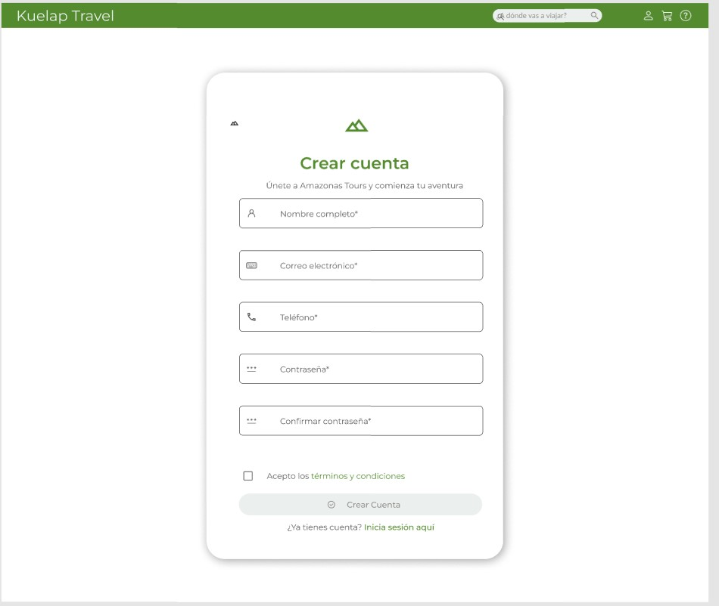
Nota. Elaboración propia

Pantalla 3: Catálogo Completo de Tours

Filtros y Catálogo Principal (Parte 1)
Se observa la parte superior de la sección del catálogo donde destaca un componente desplegable diseñado para segmentar las búsquedas por categorías, seguido de la cuadrícula adaptativa de tours disponibles.
El selector de "Filtrar por categorías" emplea un patrón avanzado donde el contorno del borde se interrumpe físicamente para albergar la etiqueta de texto. Esta técnica se diseñó minuciosamente en Figma utilizando máscaras y capas de relleno del mismo color del fondo. Esto permite reducir el uso de espacio vertical en la pantalla, logrando que el catálogo de productos empiece a visualizarse más arriba en la interfaz, mejorando el área de visualización útil (above the fold).
- Categorización Dinámica mediante Badges: Sobre las imágenes de los tours se incrustaron de forma manual pequeñas etiquetas flotantes o badges (ej. "Cultural", "Naturaleza"). Estas etiquetas actúan como metadatos visuales, permitiendo al turista realizar un filtrado mental ultrarrápido mientras hace scroll, identificando el tipo de experiencia sin necesidad de entrar al detalle del tour.
Figura 18 Módulo de búsqueda avanzada con panel superior de filtrado analítico.
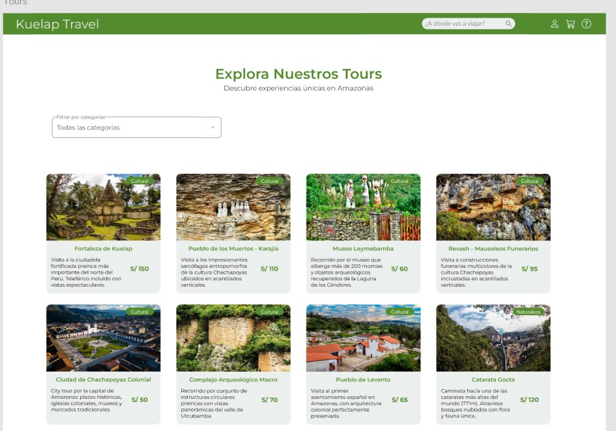
Nota. Elaboración propia

Continuación del Catálogo y Categorías Variadas (Parte 2)
Muestra el comportamiento de la interfaz del catálogo durante el desplazamiento vertical (scroll), exponiendo la continuidad de la rejilla simétrica y la variación en las etiquetas temáticas.
Esta pantalla demuestra la solidez de la cuadrícula de diseño desarrollada en Figma. Al desplazarse hacia abajo, el sistema mantiene perfectamente la alineación de ejes horizontales y verticales, lo que demuestra un correcto manejo de márgenes y guías de diagramación.
- Codificación Visual Dinámica: Se justifica el cambio de contenido en los badges (como la incorporación de etiquetas de "Aventura" o "Combinado") manteniendo el mismo estilo tipográfico pero variando el texto. Esto demuestra que la interfaz es completamente dinámica y está preparada para el desarrollo frontend, ya que los componentes reutilizables creados manualmente garantizan que, sin importar el tipo de tour que se cargue desde la base de datos, la interfaz conservará su armonía visual, su legibilidad y su orden estructural.
Figura 19 Escalabilidad vertical de la rejilla de tours y variabilidad de etiquetas de clasificación.
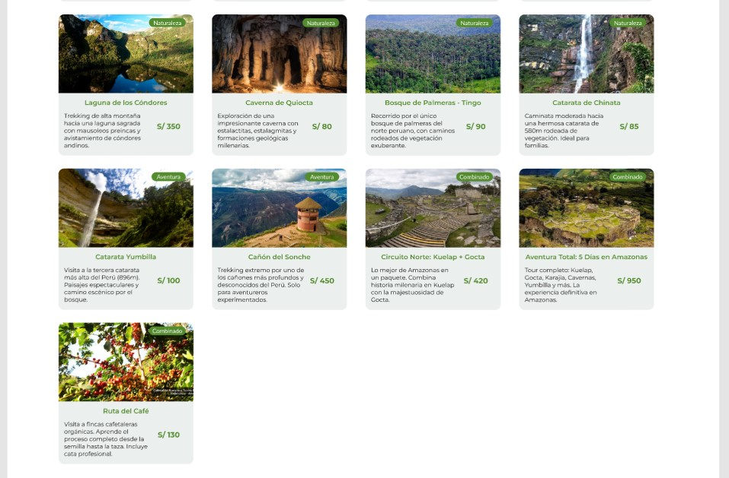
Nota. Elaboración propia

